ARCHITECTURE

BASE DE DONNEES

Modèle conceptuel de données

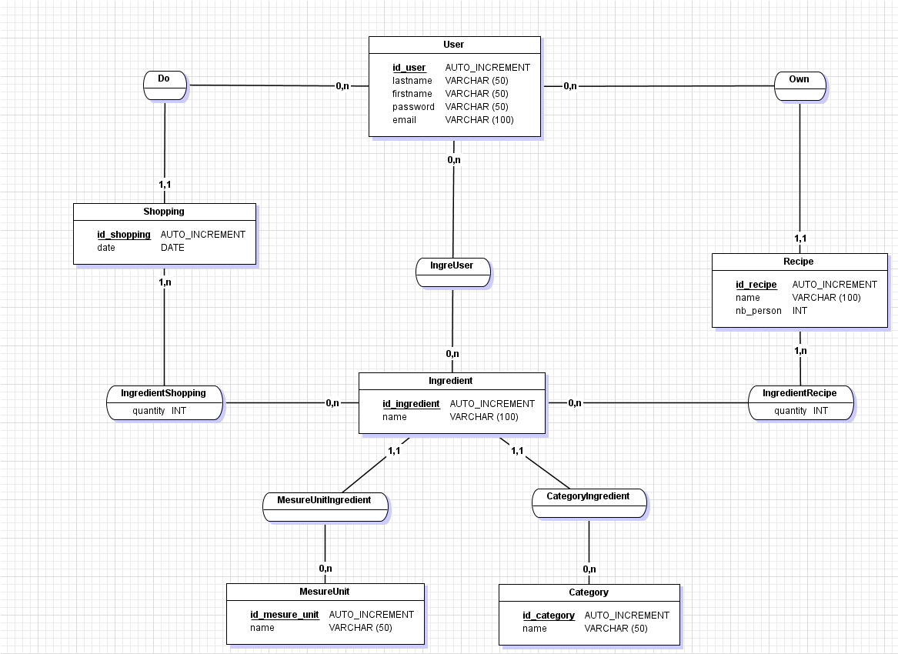
Entité “User”
Chaque recette, ingrédient et course est associé à un utilisateur.

Entité “Recipe”
Une recette est composé d’ingrédients, elle est associé à un utilisateur et est définie par un nom et un nombre de personnes.

Entité “Shopping”
Une course est définie par une date, elle est associé à un utilisateur.
Entité “Category”
La catégorie d’un ingrédient, définie par un nom.

Entité “MesureUnit”
L’unité de mesure d’ingrédients ex: litre, grammes etc...
Modèle logique des données

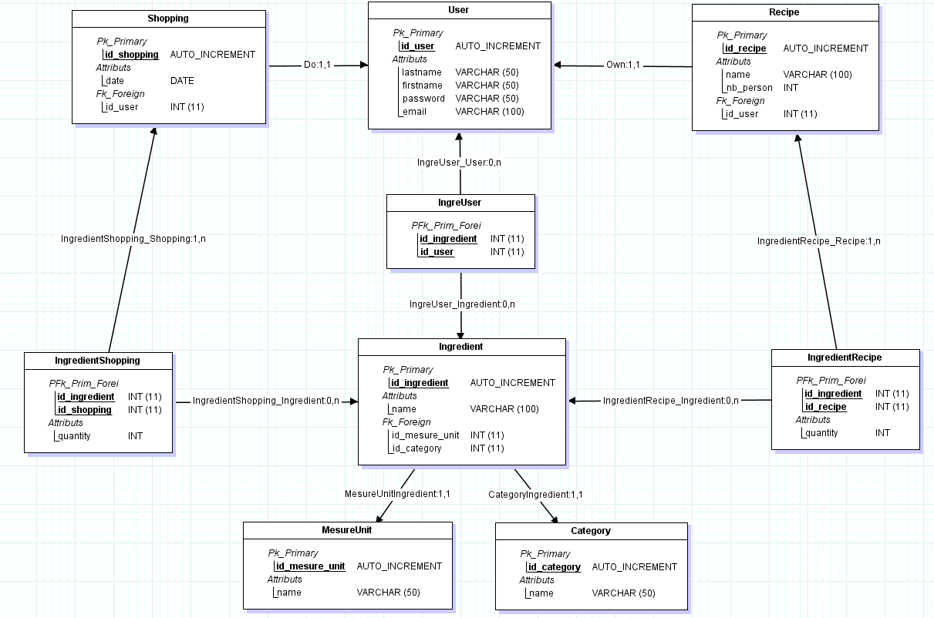

Le MLD représente l’apparition des tables et clés étrangères à partir des cardinalités définies dans le MCD. Ici nous voyons que nous avons 2 tables créées à partir de tables d’associations.

“IngredientShopping”
Une course peut avoir plusieurs ingrédients et un ingrédient peut faire parti de plusieurs courses. Une relation N-N engendre la création d’une table. Elle représente donc la liste d’ingrédients d’une course.

“IngredientRecipe”
Une recette peut avoir plusieurs ingrédients et un ingrédient peut faire parti de plusieurs recettes, de ce fait une table contenant la liste d’ingrédient pour une recette est créée.

“IngreUser”
Un utilisateur peut posséder plusieurs ingrédients et un ingrédient peut être possédé par plusieurs utilisateurs. Cette table représente donc l’association ingrédient – utilisateur.
Dictionnaire de données

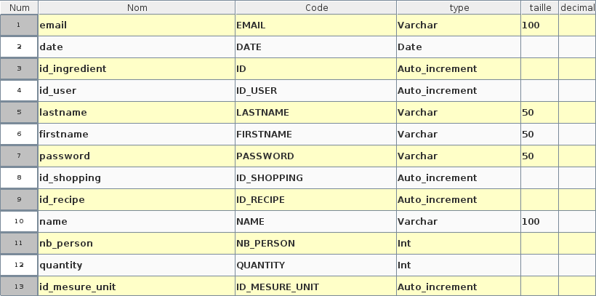

SQL

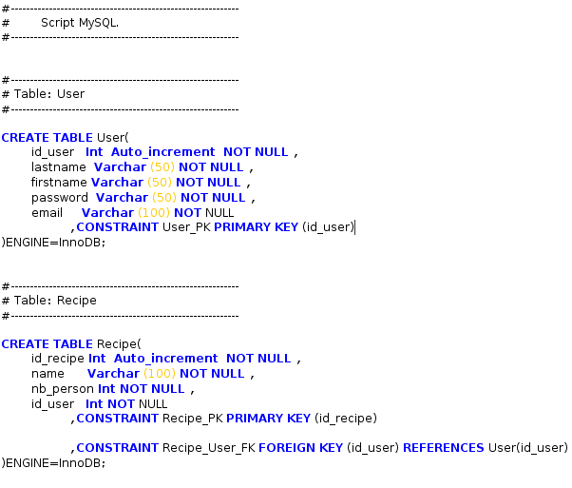

Une partie du code MySQL généré avec l’outil JMerise.

